Grace and Peace to you from God the Father and Our Lord and Savior Jesus Christ!!
¡que la Gracia y la Paz de Dios Padre y Nuestro Señor y Salvador Jesucristo sea con todos ustedes!

Prayer
Oremos

“Very Truly I Tell You”
De Cierto De Cierto Les Digo”

So here we are at the last supper and Jesus has finished his public ministry and as Pastor Rick preached about last week he is now focusing on the disciples and showing them that it is better to serve than be served. For it is the servants that really run and rule everything.
Así que aquí estamos en la última cena y Jesús ha terminado su ministerio público y, como el pastor Rick predicó la semana pasada, ahora se está enfocando en los discípulos y les muestra que es mejor servir que ser servido. Porque son los sirvientes los que realmente dirigen y gobiernan todo.
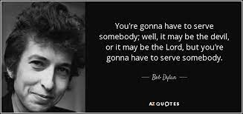
vas a tener que servir a alguien; bueno, puede ser al diablo, o puede ser el Señor, pero vas a tener que servir a alguien.

A number of years ago, rock legend Bob Dylan wrote a song called, “You Gotta Serve Somebody.” The song runs through just about every possible “kind” of person you might want to mention, and then, after every verse, pounds home the message that, regardless of who you are, “You gotta serve somebody; It may be the devil or it may be the Lord, but you gotta SERVE somebody.”
Hace algunos años, la leyenda del rock Bob Dylan escribió una canción llamada "Tienes que servir a alguien". La canción atraviesa casi todos los posibles "tipos" de personas que tal vez quieras mencionar, y luego, después de cada verso, recalca el mensaje de que, independientemente de quién seas, "tienes que servir a alguien; Puede ser el diablo o puede ser el Señor, pero tienes que SERVIR a alguien ".

While I wouldn’t want to get a ton of theology from Bob Dylan, I think he is onto something here. Like the apostle Paul, Dylan recognized that people aren’t defined so much by their behavior, their profession, their family, their status, but in the end, they are defined by whom they serve.
Si bien no me gustaría obtener un montón de teología de Bob Dylan, creo que él está en algo aquí. Al igual que el apóstol Pablo, Dylan reconoció que las personas no se definen tanto por su comportamiento, su profesión, su familia, su estatus, sino que al final, se definen por quién sirven.
Most of the greatest leaders in history were great because they were servants at heart. When we get promoted in the military, work, sports and ministry it is because we served well. When we humble ourselves and serve others it prepares us to do Gods work and isn’t that exactly what Jesus was doing with the foot washing at the supper. Not only is he showing them the humility that God requires but he is preparing them to do Gods work as well.
La mayoría de los líderes más grandes de la historia fueron grandes porque eran siervos de corazón. Cuando nos ascienden en el ejército, el trabajo, los deportes y el ministerio es porque servimos bien. Cuando nos humillamos y servimos a los demás, nos prepara para hacer la obra de Dios y no es eso exactamente lo que Jesús estaba haciendo con el lavamiento de los pies en la cena. No solo les está mostrando la humildad que Dios requiere, sino que también los está preparando para hacer la obra de Dios.
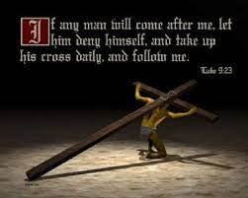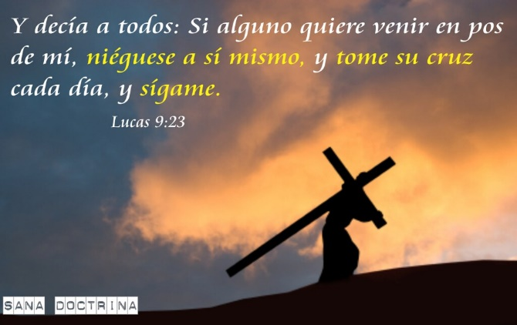
If we are to be people of the cross, we must deny ourselves and pick up the cross and follow Jesus (lead). Serving others as Jesus serves us…….
Si vamos a ser personas de la cruz, debemos negarnos a nosotros mismos y tomar la cruz y seguir a Jesús (guía). Servir a los demás como Jesús nos sirve a nosotros …….
As Mathew 7:12 says, we must do unto others as we would have them do to us! Amen!
Como dice Mateo 7:12, ¡debemos tratar a los demás como queremos que nos traten a nosotros! ¡Amén!
So Jesus finishes washing every ones feet and then he says, you are all clean, though not every one of you…………which leads us to this weeks text….
Entonces Jesús termina de lavar los pies de todos y luego dice, están todos limpios, aunque no todos ………… lo que nos lleva al texto de esta semana….
Read verses 18-21
18 “I am not referring to all of you; I know those I have chosen. But this is to fulfill this passage of Scripture: (psalm 41:9) ‘He who shares my bread has turned against me.’
19 “I am telling you this now before it happens, so that when it does happen you will believe that I am who I am. (He is saying this so the faithful disciples would remain confident in him)
Jesus had already experienced much betrayal and knew they would need blessed assurance that he was still in control of his destiny.
¹⁸ »No estoy hablando de todos ustedes; yo sé quiénes son los que he escogido. Pero tiene que cumplirse lo que dice la Escritura: “El que come conmigo, se ha vuelto contra mí.” ¹⁹ Les digo esto de antemano para que, cuando suceda, ustedes crean que Yo Soy. ²⁰ Les aseguro que el que recibe al que yo envío, me recibe a mí; y el que me recibe a mí, recibe al que me ha enviado.
²¹ Después de decir esto, Jesús se sintió profundamente conmovido, y añadió con toda claridad:
—Les aseguro que uno de ustedes me va a traicionar.
Jesús ya había experimentado mucha traición y sabía que necesitarían la bendita seguridad de que él todavía tenía el control de su destino.

Romans 8:28
And we know in all things God works for the good of those who love Him, who have been called according to His purpose…….
Romanos 8:28
²⁸ Sabemos que Dios dispone todas las cosas para el bien de quienes lo aman, a los cuales él ha llamado de acuerdo con su propósito
Judas is being called to betray Him for His purpose.
We must trust in Gods will and sovereignty……..
When things are going good….. or bad, God is in control.
Judas está siendo llamado a traicionarlo por su propósito.
Debemos confiar en la voluntad y soberanía de Dios …… ..
Cuando las cosas van bien ... o mal, Dios tiene el control.
When the pandemic first hit America, a lot of people were thinking, is this God’s judgement, is this the first of many plagues or the onset of the Great Tribulation…….
Cuando la pandemia golpeó por primera vez a Estados Unidos, mucha gente pensaba, ¿es este el juicio de Dios, es la primera de muchas plagas o el inicio de la Gran Tribulación?
A lot of people lost their lives. But it’s not the first time a lot of people have lost their lives for Gods purpose……
- Noah’s Arc
- Sodom & Gomorrah
- The Black Plague
Mucha gente perdió la vida. Pero no es la primera vez que mucha gente pierde la vida por el propósito de Dios ...
• Arca de Noé
• Sodoma y Gomorra
• La plaga negra
Christians believed that the only way to end the plague that they thought to have been sent by God was to repent and renew their dedication to God…..then came the reformation led by our very own Martin Luther
Los cristianos creían que la única forma de acabar con la plaga que pensaban que había sido enviada por Dios era arrepentirse y renovar su dedicación a Dios ... luego vino la reforma dirigida por nuestro propio Martín Lutero.
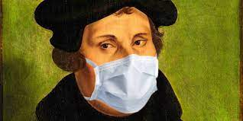
20 Very truly I tell you, whoever accepts anyone I send accepts me; and whoever accepts me accepts the one who sent me.” LK 10:16

20 En verdad les digo que el que acepta al que yo envío, me acepta a mí; y el que me acepta a mí, acepta al que me envió ”.

Lucas 10:16
¹⁶ »El que los escucha a ustedes, me escucha a mí; y el que los rechaza a ustedes, me rechaza a mí; y el que me rechaza a mí, rechaza al que me envió.»

So very true and important to today’s society…..
Muy cierto e importante para la sociedad actual ...
There is only one way to the father………that is through the one he sent……..Jesus Christ.
Solo hay un camino hacia el padre ……… que es a través del que lo envió …… ..Jesucristo.
Believing in Universalism (everyone going to heaven) or Your higher power is someone other than Jesus or the trinity is not going to be enough. Unless you believe that your higher power is Jesus the son of God and he died for your sins and has gone to prepare a place for you, you have not found the way.
Creer en el Universalismo (todos van al cielo) o Tu poder superior es alguien que no sea Jesús o la Trinidad no será suficiente. A menos que crea que su poder superior es Jesús el hijo de Dios y que murió por sus pecados y ha ido a preparar un lugar para usted, no ha encontrado el camino.
21 After he had said this, Jesus was troubled in sprit and testified, “Very truly I tell you, one of you is going to betray me.”
21 Después de haber dicho esto, Jesús se turbó de espíritu y testificó: "En verdad les digo que uno de ustedes me va a traicionar".
- He was troubled in Spirit……I guess even Jesus had bad days. Now what did Jesus do when he had a bad day? He would go somewhere and pray, right?
a) Estaba turbado en el Espíritu ... Creo que incluso Jesús tuvo días malos. Ahora, ¿qué hizo Jesús cuando tuvo un mal día? Iría a algún lugar y oraba, ¿verdad?
- Garden of Gethsemane (Mat 26:36)
- Jesus walks on water (Mat 14:23)
- Heals and drives out demons (Mk 1:35)
• Huerto de Getsemaní (Mateo 26:36)
• Jesús camina sobre el agua (Mateo 14:23)
• Sana y expulsa demonios (Mc 1:35)
- Spurgeon, on Jesus
Hence, we see that he bears towards them an affection which cannot be changed, for nothing can occur which he has not foreseen, nothing therefore which has not already been taken into calculation in the matter of his choice. No new circumstance can shed unexpected light upon the case.
b) Spurgeon, sobre Jesús
Por tanto, vemos que les tiene un afecto que no se puede cambiar, pues nada puede ocurrir que no haya previsto, nada por lo tanto que no haya sido ya tomado en cuenta en el asunto de su elección. Ninguna nueva circunstancia puede arrojar luz inesperada sobre el caso.
Jesus knew who was going to betray him, he chose him! Yes, he chose him….
Jesús sabía quién lo iba a traicionar, ¡lo eligió! Sí, lo eligió a él….
Jesús es omnisciente, lo sabe todo. ¿Estaba preocupado? ¡Sí! ¿Estaba sorprendido? No……
Jesus is omniscient, he knows everything. Was he troubled? Yes! Was he surprised? No……
Jesús es omnisciente, lo sabe todo. ¿Estaba preocupado? ¡Sí! ¿Estaba sorprendido? No……
Nothing surprises the all knowing, all wise Lord of all creation.
Nada sorprende al omnisciente y sabio Señor de toda la creación.
Now Jesus may know everything, but one of the ways he knows, is he studied the scripture of God. Jesus is always quoting scripture of the Old testament……..right.
Ahora Jesús puede saber todo, pero una de las formas en que lo sabe es que estudió las Escrituras de Dios. Jesús siempre está citando las escrituras del Antiguo Testamento …… .. correcto.
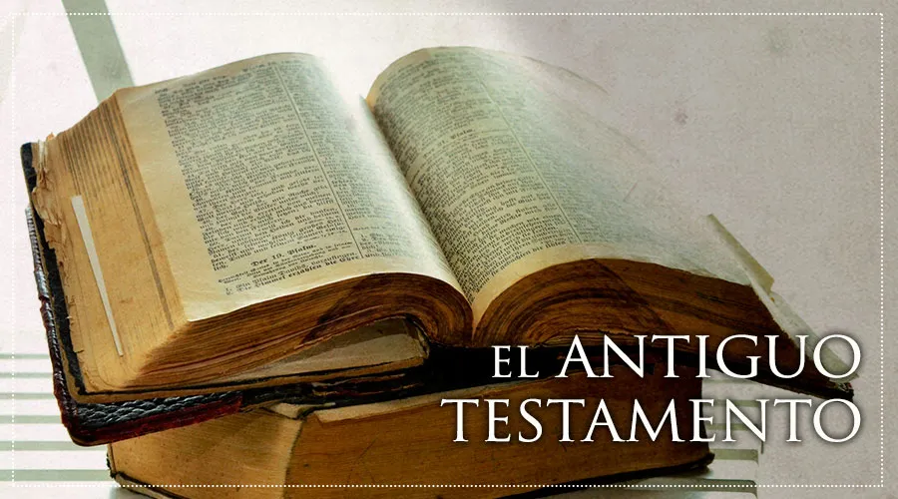
In Verse 18 he is quoting Psalms 41:9
“He who shared my bread has turned against me.”
En el versículo 18 está citando el Salmo 41: 9. 9 ⁽¹⁰⁾ Aun mi mejor amigo, en quien yo confiaba,
el que comía conmigo, se ha vuelto contra mí.
"El que compartió mi pan se ha vuelto contra mí".
One of the key tools Jesus used to defeat the dark times of his ministry was the word of God.
Una de las herramientas clave que Jesús usó para vencer los tiempos oscuros de su ministerio fue la palabra de Dios.
In John 17, I believe one of only two chapters in the new testament which are all the words of Jesus which I will be preaching on in August says;
En Juan 17, creo que uno de los dos únicos capítulos del nuevo testamento que son todas las palabras de Jesús que predicaré en agosto dice
“While I was with them, I kept them in your name, which you have given me. I have guarded them, and not one of them has been lost except the son of destruction, that the scripture might be fulfilled. (Who is that son of destruction?)
“Mientras estaba con ellos, los guardé a tu nombre, el cual me diste. Los he guardado, y ninguno de ellos se ha perdido, excepto el hijo de destrucción, para que se cumpliera la Escritura. (¿Quién es ese hijo de destrucción?)
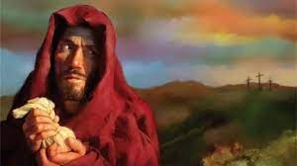
You see Jesus already knew what was going to happen but God had already breathed these words into the old testament writings through its writers. And Jesus studied it……prophesy
Verás, Jesús ya sabía lo que iba a suceder, pero Dios ya había respirado estas palabras en los escritos del Antiguo Testamento a través de sus escritores. Y Jesús los estudió ... profetizó
Jesus’ omniscience came through the word of God and that same great knowledge is available to us to read freely and without fear of persecution……..this knowledge of God’s word is how we must also defeat the dark times in our lives or the temptation in our lives.
La omnisciencia de Jesús vino a través de la palabra de Dios y ese mismo gran conocimiento está disponible para que lo leamos libremente y sin temor a la persecución ... Este conocimiento de la palabra de Dios es cómo también debemos vencer los tiempos oscuros en nuestras vidas o la tentación en nuestras vidas.
We may not be omniscient or omnipotent but we can have the power of Gods word in our minds and hearts to fight off any schemes the devil may put in our path. These words can give us the power to pray for others for healing and more importantly to lead others to salvation!
Puede que no seamos omniscientes u omnipotentes, pero podemos tener el poder de la palabra de Dios en nuestras mentes y corazones para luchar contra cualquier plan que el diablo pueda poner en nuestro camino. ¡Estas palabras pueden darnos el poder de orar por otros por sanidad y, lo que es más importante, para llevar a otros a la salvación!
These days God’s word is being shunned more and more by society. God’s word isn’t cool…..
En estos días, la palabra de Dios está siendo rechazada cada vez más por la sociedad. La palabra de Dios no esta de moda.
God’s word in some countries can get you killed…..remember I said before in the last 100 years more Christians have been martyred or killed for their faith than in all of history.
La palabra de Dios en algunos países puede hacer que te maten ... recuerda que dije antes, en los últimos 100 años, más cristianos han sido martirizados o asesinados por su fe que en toda la historia.
But does that mean we give up, do we start falling away in our faith because of persecution.
Pero, ¿significa eso que nos damos por vencidos? ¿Empezamos a apartarnos de nuestra fe debido a la persecución?
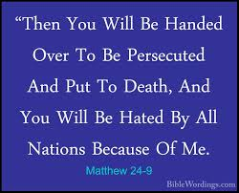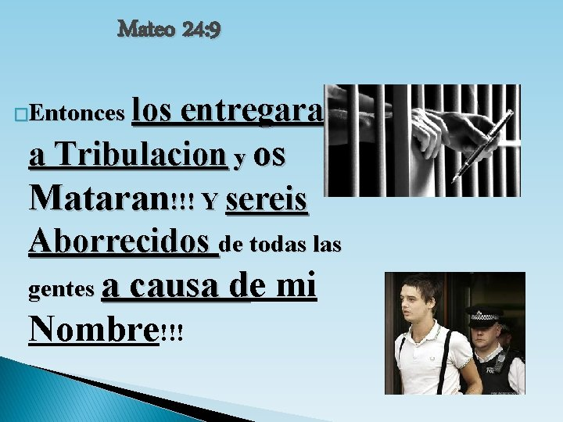
(Mat 24:9)
Then you will be handed over to be persecuted and put to death, and you will be hated by all nations because of me.
Mateo 24:9
⁹ »Entonces los entregarán a ustedes para que los maltraten; y los matarán, y todo el mundo los odiará por causa mía.
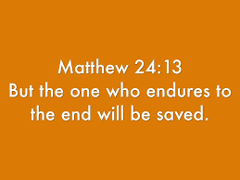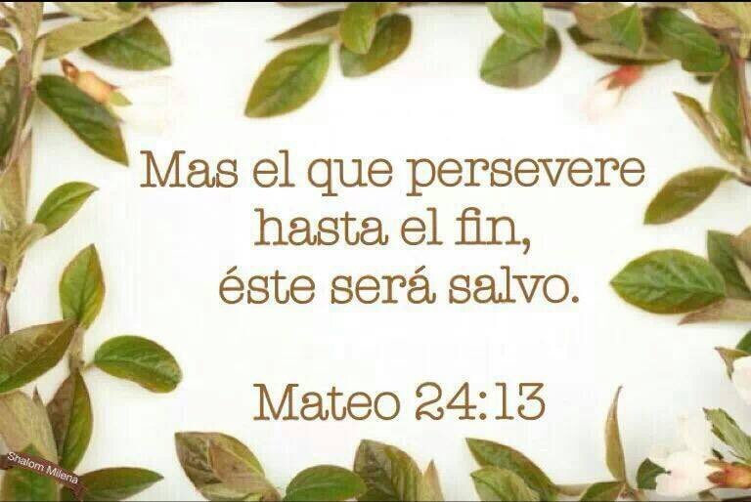
(Mat 24:13)
But the one who stands firm to the end will be saved.
Mateo 24:13
¹³ Pero el que siga firme hasta el fin, se salvará.
So out of fear of persecution,
Do we take God’s word out of our Government?
Do we take God’s word out of our court rooms?
Do we take God’s word out of our schools? (wait)
Así que por miedo a la persecución,
¿Le quitamos la palabra de Dios a nuestro gobierno?
¿Sacamos la palabra de Dios de nuestros tribunales?
¿Sacamos la palabra de Dios de nuestras escuelas? (Espere)
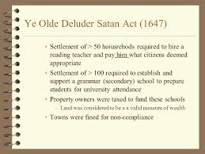

Gene Gregory wrote,
The ability to read and to study God’s Word for yourself, gives you a great step up in your battle with temptations and trails. The Puritans thought reading was so important that in 1647 they passed the “Old Deluder Satan Act”, the first law in the United States requiring public education be provided for all children. The law stated that every community of 50 or more families had to establish a school with a teacher so that the children would learn to read. Their goal was to make it where their children could read and study the Bible for themselves so they wouldn’t be deluded by the Devil, thus it’s name, “The Satan Deluder Act”.
Gene Gregory escribió:
La capacidad de leer y estudiar la Palabra de Dios por ti mismo te da un gran paso adelante en tu batalla contra las tentaciones y los senderos. Los puritanos pensaban que la lectura era tan importante que en 1647 aprobaron la "Ley del Viejo Engañador Satanás", la primera ley en los Estados Unidos que exige que se proporcione educación pública a todos los niños. La ley establece que cada comunidad de 50 o más familias debe establecer una escuela con un maestro para que los niños aprendan a leer. Su objetivo era lograr que sus hijos pudieran leer y estudiar la Biblia por sí mismos para que el diablo no los engañara, de ahí su nombre, "La Ley del Engaño de Satanás".
Moms, parents, teach your children about God. Teach them to read.
Mamás, padres, enseñen a sus hijos acerca de Dios. Enséñeles a leer.
Proverbs 22:6
Train up a child in the way he should go, and when he is old he will not depart from it….
Proverbios 22:6
Dale buena educación al niño de hoy,
y el viejo de mañana jamás la abandonará.
The powerful words that Jesus lived by in the bible are there for us to take and study.
Las poderosas palabras que Jesús vivió en la Biblia están ahí para que las tomemos y las estudiemos.
We must get back to one nation under God and live by his word.
Debemos volver a una nación bajo Dios y vivir de acuerdo con su palabra.

V22-25
22 His disciples stared at one another, at a loss to know which of them he meant. 23 One of them, the disciple whom Jesus loved (the one writing this), was reclining next to him. 24 Simon Peter motioned to the disciple and said, “ask him which one he means.” 25 Leaning back against Jesus, he asked him, “Lord who is it?”
V22-25
22 Sus discípulos se miraron unos a otros, sin saber a cuál de ellos se refería. 23 Uno de ellos, el discípulo a quien Jesús amaba (el que escribe esto), estaba reclinado a su lado. 24 Simón Pedro hizo un gesto al discípulo y le dijo: "Pregúntale a cuál se refiere". 25 Apoyándose en Jesús, le preguntó: "Señor, ¿quién es?".
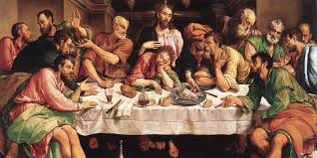
At a special or ceremonial meal like this they would lay on their stomachs around a U shaped table, leaning on their left elbow and eating with their right hand (leftys). It appeared that from John’s position next to Jesus, he could lean back and be close enough to ask quietly who he meant. (ACT)
En una comida especial o ceremonial como esta, se tendían boca abajo alrededor de una mesa en forma de U, apoyándose en el codo izquierdo y comiendo con la mano derecha (zurdos). Parecía que desde la posición de Juan junto a Jesús, podía recostarse y estar lo suficientemente cerca para preguntar en voz baja a quién se refería. (ACTUAR)
(Morris)
“The place of honor was to the left of, and thus slightly behind the principle person. The second place was to his right, and the guest there would have his head on the breast of the host. Plainly this was the position occupied by the beloved disciple (John).
(Morris)
“El lugar de honor estaba a la izquierda y, por lo tanto, ligeramente detrás de la persona principal. El segundo lugar estaba a su derecha, y el invitado allí tendría la cabeza sobre el pecho del anfitrión. Claramente, esta era la posición ocupada por el discípulo amado (Juan).
26 Jesus answered, “It is the one whom I will give this piece of bread when I have dipped it in the dish.” Then dipping the piece of bread, he gave it to Judas, the son of Simon Iscariot (wealthy man and Pharisee/known as Simon the Leper). 27 As soon as Judas took the bread, Satan entered him.
26 Jesús respondió: "A él le daré este pedazo de pan cuando lo haya mojado en el plato". Luego mojó el trozo de pan y se lo dio a Judas, el hijo de Simón Iscariote (hombre rico y fariseo / conocido como Simón el Leproso). 27 Tan pronto como Judas tomó el pan, Satanás entró en él.
Now Satan had already prompted Judas, remember Judas had been prompted by Satan for some time now. In chapter 12 he was already robbing the disciples of their money and was upset that Mary had (in his greedy mind) wasted this pure nard worth a year’s wages on anointing Jesus……yes he had already been prompted, but now Satan had entered him. This is not just a regular demonic possession, this is Satan himself that has possessed him and Jesus up to this point is still showing Grace to Judas. When Jesus handed him this piece of bread that was not just to show who would betray him, that was an act of friendship and honor and everyone at the table recognized this.
Ahora Satanás ya había impulsado a Judas, recuerde que Judas había sido impulsado por Satanás desde hace algún tiempo. En el capítulo 12 ya estaba robando a los discípulos de su dinero y estaba molesto porque María (en su mente codiciosa) había desperdiciado este nardo puro que valía el salario de un año en ungir a Jesús ...... sí, ya había sido incitado, pero ahora Satanás había entrado en él. . Esta no es solo una posesión demoníaca regular, este es el mismo Satanás que lo ha poseído y Jesús hasta este momento todavía está mostrando Gracia a Judas. Cuando Jesús le entregó este pedazo de pan que no era solo para mostrar quién lo traicionaría, fue un acto de amistad y honor y todos en la mesa reconocieron esto.
Knowing Judas was going to betray him, Jesus still showed him Grace. He loved Judas, and was troubled for Judas’ sake, much more than His own.
Sabiendo que Judas lo iba a traicionar, Jesús aún le mostró gracia. Amaba a Judas y estaba preocupado por él, mucho más que por el suyo.
Read Mathew 5:43-48 (bible)
Mateo 5:43-48
⁴³ »También han oído que se dijo: “Ama a tu prójimo y odia a tu enemigo.” ⁴⁴ Pero yo les digo: Amen a sus enemigos, y oren por quienes los persiguen. ⁴⁵ Así ustedes serán hijos de su Padre que está en el cielo; pues él hace que su sol salga sobre malos y buenos, y manda la lluvia sobre justos e injustos. ⁴⁶ Porque si ustedes aman solamente a quienes los aman, ¿qué premio recibirán? Hasta los que cobran impuestos para Roma se portan así. ⁴⁷ Y si saludan solamente a sus hermanos, ¿qué hacen de extraordinario? Hasta los paganos se portan así. ⁴⁸ Sean ustedes perfectos, como su Padre que está en el cielo es perfecto
We are called as Christians to live a certain way, to act a certain way, to love a certain way. To love your enemy is not an easy task but that is just one way we show our faith in Jesus Christ….Amen
Como cristianos estamos llamados a vivir de cierta manera, a actuar de cierta manera, a amar de cierta manera. Amar a tu enemigo no es una tarea fácil, pero esa es solo una de las formas en que mostramos nuestra fe en Jesucristo ... Amén
Then Jesus tells him, “what you are about to do, do quickly.”
Entonces Jesús le dice: "Lo que estás a punto de hacer, hazlo rápido".
And everyone thought because he was the keeper of the money bag that Jesus was telling him to go buy something for the Passover festival or maybe give something to the poor (yea right).
Y todos pensaron porque él era el guardián de la bolsa de dinero que Jesús le estaba diciendo que fuera a comprar algo para la fiesta de la Pascua o tal vez le diera algo a los pobres (sí, claro).
30 As soon as Judas had taken the bread, he went out and it was night.
Verso 30 ³⁰ Una vez que Judas hubo recibido el pan, salió. Ya era de noche.
Now we know where he was going, he would return with the soldiers, Pharisees and 30 pieces of silver!
Ahora que sabemos a dónde se dirigía, regresaría con los soldados, los fariseos y ¡30 piezas de plata!
But it also says it was night. What is the significance of night? Anyone?
Pero también dice que era de noche. ¿Cuál es el significado de la noche? ¿Alguien?
Let’s look back at John 12:35 (Bible)
Whoever walks in the darkness does not know where they are going………
Echemos un vistazo a Juan 12:35 (Biblia).
Quien camina en la oscuridad no sabe adónde va ………
LIGHT IN THE DARKNESS
Have you ever been in on one of those guided tours of any of a number of caves or observatories around our country ... like Ruby Falls, or Carlsbad Caverns or Lowell Observatory. Me and my wife went on a road trip to Flagstaff last year and our last stop of the first day was a night trip to Lowell Observatory. And as they do in so many places, they’ll turn out the lights and you cannot see anything ... not even your hand in front of your face. It is a frightening feeling! And dangerous too, you have to watch your step. So it is in life…..
LUZ EN LA OSCURIDAD
¿Alguna vez ha participado en una de esas visitas guiadas a cualquiera de las cuevas u observatorios de nuestro país ... como Ruby Falls, las Cavernas de Carlsbad o el Observatorio Lowell? Mi esposa y yo hicimos un viaje por carretera a Flagstaff el año pasado y nuestra última parada del primer día fue un viaje nocturno al Observatorio Lowell. Y como hacen en tantos lugares, apagan las luces y no puedes ver nada ... ni siquiera tu mano frente a tu cara. ¡Es una sensación aterradora! Y peligroso también, tienes que vigilar tus pasos. Así es en la vida ...
So much of wrongdoing, or evil, is committed in the darkness of night or in a dimly lit room. Why, because the devil is the ruler of darkness. It is his domain.
So much of wrongdoing, or evil, is committed in the darkness of night or in a dimly lit room. Why, because the devil is the ruler of darkness. It is his domain.

It is interesting that the Bible describes heaven as being filled with light and Hell as being nothing but darkness. What’s the first thing we usually do when we walk into a dark room? We turn on a light.
Es interesante que la Biblia describe el cielo como lleno de luz y el infierno como nada más que oscuridad. ¿Qué es lo primero que solemos hacer cuando entramos en una habitación oscura? Encendemos una luz.
What should Christians be in this often dark world? A light. Jesus not only called himself the "light of the world," but said: "You are the light of the world." We are called to be the light of this world……..but just as Judas we don’t always answer that call. Some of us, a lot of us are deceived and follow the darkness just as he did. We believe the lies of the devil and we live to satisfy the flesh.
¿Qué deberían ser los cristianos en este mundo a menudo oscuro? Una luz. Jesús no sólo se llamó a sí mismo la "luz del mundo", sino que dijo: "Tú eres la luz del mundo". Estamos llamados a ser la luz de este mundo ...... pero al igual que Judas, no siempre respondemos a ese llamado. Algunos de nosotros, muchos de nosotros, somos engañados y seguimos la oscuridad tal como él lo hizo. Creemos en las mentiras del diablo y vivimos para satisfacer la carne.
30 pieces of silver! Once Judas felt convicted and realized what he had done that silver meant nothing. It was worthless to him.
¡30 piezas de plata! Una vez que Judas se sintió condenado y se dio cuenta de lo que había hecho, la plata no significaba nada. No valía nada para él.
In the years of my addictions, I lost everything I owned several times. I have practically nothing that I owned prior to my 30th birthday. But that’s ok, I got something now that is far better than any material things of this world. I have a relationship with Jesus Christ!!
En los años de mis adicciones, perdí todo lo que tenía varias veces. Prácticamente no tengo nada que tuviera antes de cumplir 30 años. Pero está bien, ahora tengo algo que es mucho mejor que cualquier cosa material de este mundo. ¡Tengo una relación con Jesucristo!
When death comes, when judgement comes the things of this world will mean nothing. Remember in Ezekiel Chapter 7 where it says “They will throw their silver into the streets, and their gold will be treated as a thing unclean. Their silver and gold will not be able to deliver them in the day of the Lord’s wrath.
Cuando llegue la muerte, cuando llegue el juicio, las cosas de este mundo no significarán nada. Recuerde en el capítulo 7 de Ezequiel donde dice: “Tirarán su plata a las calles y su oro será tratado como algo inmundo. Su plata y su oro no podrán librarlos en el día de la ira del Señor.
We should be worshipping none other than God. As it says in Mathew, we cannot worship two masters. When we choose money or material things over God or the church it becomes an idol. When we choose our addictions over our faith it becomes our idol.
No deberíamos adorar a nadie más que a Dios. Como dice Mateo, no podemos adorar a dos maestros. Cuando elegimos el dinero o las cosas materiales sobre Dios o la iglesia, se convierte en un ídolo. Cuando elegimos nuestras adicciones sobre nuestra fe, se convierte en nuestro ídolo.
The second commandment says “thou shalt have no other gods before me.”
El segundo mandamiento dice: "No tendrás dioses ajenos delante de mí".
It may be too late for Judas but it’s not too late for us. It’s not too late for our families, our country and our salvation.
Puede que sea demasiado tarde para Judas, pero no es demasiado tarde para nosotros. No es demasiado tarde para nuestras familias, nuestro país y nuestra salvación.
Let us pray…..
Oremos….

